

ORGANIZACION DE LOS ESTADOS AMERICANOS
Consejo Interamericano para el Desarrollo Integral
(CIDI)
SEGUNDA REUNION DE LOS GRUPOS DE TRABAJO OEA/Ser.L/XIX.VI.2
DE LA XVIII CONFERENCIA INTERAMERICANA DE CIMT-18/GT1-GT2/doc.10/15
MINISTROS DE TRABAJO (CIMT) 17 abril 2015
28 - 30 de abril de 2015 Original: español
Cartagena, Colombia

ESTADO DE SITUACION DEL PORTAFOLIO DE PROGRAMAS DE LA RED INTERAMERICANA PARA LA Administración LABORAL (RIAL) Y RECOMENDACIONES

Introducción

El Portafolio de Programas de la RIAL es una de las piezas angulares de esta Red de cooperación. Contiene iniciativas de los Ministerios de Trabajo que han mostrado resultados positivos y que son ofrecidos para la cooperación horizontal; es decir, es a la vez una base de información sobre experiencias valiosas en la región y un catálogo de ofertas de cooperación.

La primera versión del Portafolio es anterior a la RIAL y se elaboró entre 2003 y 2004, como una base de información estática y alimentada por la Secretaría Técnica; luego se fue perfeccionando hasta que el en 2010 se relanzó como una nueva plataforma en-línea que permite a cada Ministerio ingresar directamente sus programas con una clave de acceso restringido, y que contiene un motor de búsqueda para identificar programas según diversos criterios (país, tema, población objetivo) de acceso abierto al público.

En preparación de la celebración de los 10 años de la RIAL, la Secretaría Técnica elaboró el presente documento sobre el Portafolio de Programas de la RIAL, con varios objetivos:

- Tener un panorama actualizado de los programas que contiene, clasificados tanto por temas, como por país;
- Hacer una primera valoración de la vigencia de los programas, antes de consultar a los Ministerios;
- Analizar la calidad de la información brindada,
- Dar recomendaciones para mejorar el Portafolio y su actualización.

I. DIAGNOSTICO

1.1 Análisis cuantitativo de los programas incluidos en el Portafolio

A abril de 2015, el Portafolio cuenta con 142 programas de 22 Ministerios de Trabajo, que se agrupan en las siguientes áreas de enfoque:

- Trabajo: Contiene programas relacionados con cumplimiento de la legislación laboral, aplicación de los derechos y principios fundamentales en el trabajo (PDFT), condiciones de trabajo, salarios, seguridad y salud en el trabajo, inspección del trabajo y derechos laborales de los trabajadores migrantes. En el marco de PDFT, en esta área se encuentran programas de erradicación del trabajo infantil, trabajo forzoso y eliminación de la discriminación; lo relativo a diálogo social se enmarca en la categoría “Relaciones de Trabajo”.

- Empleo: Contiene programas sobre formación profesional y certificación de competencias, promoción del empleo juvenil, servicios de empleo, regímenes de seguro de desempleo, así como programas relacionados con la igualdad de género y la promoción de la micro, pequeña y mediana empresa.

- Relaciones de Trabajo: Contiene programas relativos a las organizaciones sociales, la negociación colectiva, la solución de los conflictos individuales y colectivos, el registro sindical y el diálogo social.

- Seguridad Social: Programas y regímenes de seguridad social, prevención y reducción de las contingencias sociales, y mejoramiento del sistema de seguridad social

- Información e Investigación: Es una categoría más general, que incluye programas sobre recopilación de informaciones (registros administrativos, estadísticas, etc.); estudios y análisis; difusión de información. En esta categoría se encuentran las iniciativas sobre sistemas de información del mercado de trabajo

- Fortalecimiento institucional: En esta categoría se encuentran iniciativas de los Ministerios que apuntan directamente a su organización y funcionamiento, gestión de recursos humanos y recursos materiales.

El Cuadro No.1, y los Gráficos 1 y 2, a continuación, contienen información sobre el número de programas que se encuentran en el Portafolio, según área de enfoque y país.

Cuadro No. 1

Programas en el Portafolio según área de enfoque y país

(orden descendiente según cantidad de programas)

PAIS - AREA | Empleo | Trabajo | Información e Investigación | Relaciones de Trabajo | Seguridad Social | Fortalecim.  Institucional. | TOTAL
Canadá | 30 | 8 |  | 2 |  |  | 40
Argentina | 4 | 4 | 5 | 2 | 4 | 3 | 22
México | 5 | 3 | 1 | 3 |  |  | 12
Brasil | 2 | 3 | 2 | 3 |  |  | 10
Chile | 1 | 5 | 2 | 1 |  | 1 | 10
Estados Unidos | 6 | 2 |  |  |  |  | 8
Ecuador | 5 | 2 |  |  |  |  | 7
Guatemala | 2 | 3 |  | 1 | 1 |  | 7
Bahamas | 3 |  |  |  |  |  | 3
Bolivia |  | 3 |  |  |  |  | 3
Colombia | 1 |  | 1 | 1 |  |  | 3
Panamá | 1 | 1 | 1 |  |  |  | 3
Antigua & Barbuda | 1 | 1 |  |  |  |  | 2
Costa Rica | 1 | 1 |  |  |  |  | 2
Perú | 1 |  | 1 |  |  |  | 2
St. Vincent & Gren. | 2 |  |  |  |  |  | 2
Trinidad & Tobago | 1 | 1 |  |  |  |  | 2
Barbados | 1 |  |  |  |  |  | 1
El Salvador | 1 |  |  |  |  |  | 1
Jamaica |  |  | 1 |  |  |  | 1
Paraguay | 1 |  |  |  |  |  | 1
TOTAL | 69 | 37 | 14 | 13 | 5 | 4 | 142

Gráficos No. 1 y 2

Distribución del Portafolio por Areas y por Región

Como puede observarse, hay una gran concentración de programas en el área de Empleo, con casi la mitad (48% del total) de los programas en esta categoría, seguidos por programas en el área de Trabajo, que agrupa al 27%. Los siguen las categorías de Información e Investigación (10%) y Relaciones de Trabajo (9%). Las categorías restantes de Seguridad Social y Fortalecimiento Institucional conjuntamente agrupan apenas el 6% de los programas. De estos datos no sería preciso interpretar que hay muy pocos programas relativos a ‘fortalecimiento institucional’, debido a que esta es una característica que tienen muchos de los programas agrupados bajo temas específicos; por ejemplo, un programa que busque fortalecer la inspección laboral estará agrupado bajo “Trabajo”, pero apunta también al fortalecimiento institucional del Ministerio.

Es interesante notar que la concentración temática de los programas se debe mayormente al aporte de Canadá (el país con mayor cantidad de programas en el portafolio), 30 de cuyos programas son relativos a temas de Empleo, especialmente de formación profesional.

En una mirada más regional, es posible ver que América del Norte (Canadá, México y Estados Unidos) tienen una presencia fuerte, mientras que los países caribeños y de América Central han sido menos activos en el Portafolio. Este es un asunto que debe explorarse dentro de las recomendaciones para mejorar esta base de información.

1.2 Análisis cualitativo de los programas incluidos en el Portafolio

Los criterios establecidos para publicar programas en el Portafolio han variado en el tiempo. Actualmente, cada programa presentado debería:

- Ser efectivo en dar cumplimiento a sus objetivos.
- Tener cobertura a nivel nacional, provincial, estatal o municipal, esto es, no representa una experiencia “micro” sino que fue desarrollado e implementado para responder a los desafíos nacionales o sub-nacionales.
- Ser probado, a través de evaluaciones internas o externas
- Contar con la voluntad política y la capacidad técnica de la institución que lo presenta para ser compartido con otras instituciones del hemisferio.

Estos criterios son deseables y ningún programa se ha excluido del Portafolio por no cumplirlos. En efecto, la mayoría de los programas no cumple con todos los criterios, sobre todo con el que se refiere a la evaluación.

Los Ministerios que desean incluir un programa en el Portafolio deben completar un formato en línea, dentro del website de la RIAL (www.rialnet.org), que tiene las siguientes secciones: 1) Información de contacto, 2) Clasificación del programa (por tema), 3) Descripción del programa, incluyendo aspectos del diseño y la implementación, objetivos, fecha de inicio y finalización, cobertura geográfica, población objetivo e instituciones involucradas, 4) Sostenibilidad, relativa a financiamiento y otros apoyos, 5) Evaluación del programa, donde se consultan los logros, lecciones y desafíos del programa, y se consulta sobre la existencia de evaluaciones internas o externas, y 6) Documentación de la experiencia, donde pueden subirse a la plataforma documentos de soporte.

La calidad de la información dentro del Portafolio varía según las secciones del formato en línea. La gran mayoría de los programas tiene excelente información en cuanto a sus objetivos, diseño e implementación, y puedan identificarse, aunque luego no se hagan explícitas en la sección de “Evaluación”, algunas recomendaciones y lecciones que pueden ser útiles y adaptables a otros contextos nacionales.

Los programas se describen, en general, con un alto nivel de detalle, lo que resulta muy útil para identificar programas que cubran diferentes aspectos de una misma temática. Esto también es muy valioso durante las convocatorias para presentar propuestas de cooperación bilateral de la RIAL, porque los Ministerios ingresan al Portafolio a buscar potenciales aliados para sus necesidades de cooperación, y el hecho de que la información de cada programa sea exhaustiva hará más acertada la decisión sobre el Ministerio a contactar.

Los campos del formato en línea donde hay menos información y que generalmente se dejan en blanco son: Fecha de culminación, población objetivo y la sección completa de “Evaluación”. En los dos primeros casos puede deberse a fallas en el formato mismo porque bajo “Fecha de culminación” existe la posibilidad de escoger “No definido” pero no es fácil encontrarla y para “Población objetivo” sólo puede escogerse una categoría y sabemos que en muchos casos los programas apuntan a diferentes segmentos poblacionales. Sólo 60 de las 142 fichas tienen indicada una población objetivo.

El verdadero vacío de información del Portafolio está en la sección de Evaluación de los programas. En esta sección debería haber información sobre logros, lecciones y desafíos de cada programa; así como una indicación de si existen evaluaciones internas o externas del mismo. Sólo 67 programas (47%) han llenado la información sobre logros, lecciones y desafíos; y de estos, la gran mayoría (41 programas) tienen información incompleta o deficiente. Sólo 26 programas (18%) tienen información sólida sobre sus logros, lecciones y desafíos.

En cuanto a la existencia de evaluaciones internas y/o externas, únicamente 36 programas (25%) indican que éstas existen, a pesar de que este es uno de los criterios deseables para incorporar un programa en el Portafolio.

Por último, de los 142 programas en el Portafolio, 106 están vigentes , 20 están inactivos y en los 16 casos restantes, no se ha podido determinar su vigencia. La Secretaría consultará a los Ministerios para verificar esta información.

1.3 Análisis de la accesibilidad del Portafolio

Otro aspecto a analizar del Portafolio es la plataforma en la que se encuentra y su accesibilidad; para ello, vale la pena preguntarse ¿cuán fácil es buscar y encontrar la información que queremos? ¿Cuán fácil de entender o efectiva es la presentación de la información? ¿Cuán amigable es la herramienta?

Buscador:
El motor de búsqueda del Portafolio (Gráfico No.3) permite buscar programas según los siguientes criterios o filtros: país, tema, cobertura geográfica y población objetivo.

Gráfico No. 3

Imagen del Buscador del Portafolio
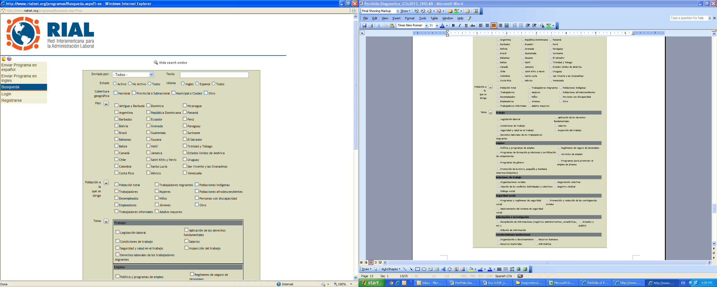

Los resultados de la búsqueda dependen de qué tan bien se hayan completado los formatos de los programas. Por lo que el problema de tener fichas incompletas se extenderá a errores en los resultados de algunas búsquedas.

Este motor de búsqueda funciona bien cuando sólo se marca una categoría de búsqueda o filtro (por ejemplo, por país), pero presenta dificultades cuando se combinan diferentes filtros. Esto ameritaría reevaluar la necesidad de tener todos los filtros o considerar diferentes formatos de filtros y la posibilidad de que se utilicen de manera escalonada. Por ejemplo, hacer una búsqueda por tema y luego acotarla a cierto país; como los filtros que utilizan sitios como eBay o Amazon.

Otro aspecto del buscador que dificulta la accesibilidad al portafolio es la manera en que se presentan los resultados (ver Gráfico No. 5). En algunas ocasiones aparece un error de conexión que impide que se muestren todas las páginas con resultados, y en otras ocasiones aparecen sólo dos páginas de resultados, cuando en realidad son más y solo cuando el usuario llega a la página 2, aparecen todas las demás páginas.

Gráfico No.5

Ejemplo de página de resultados
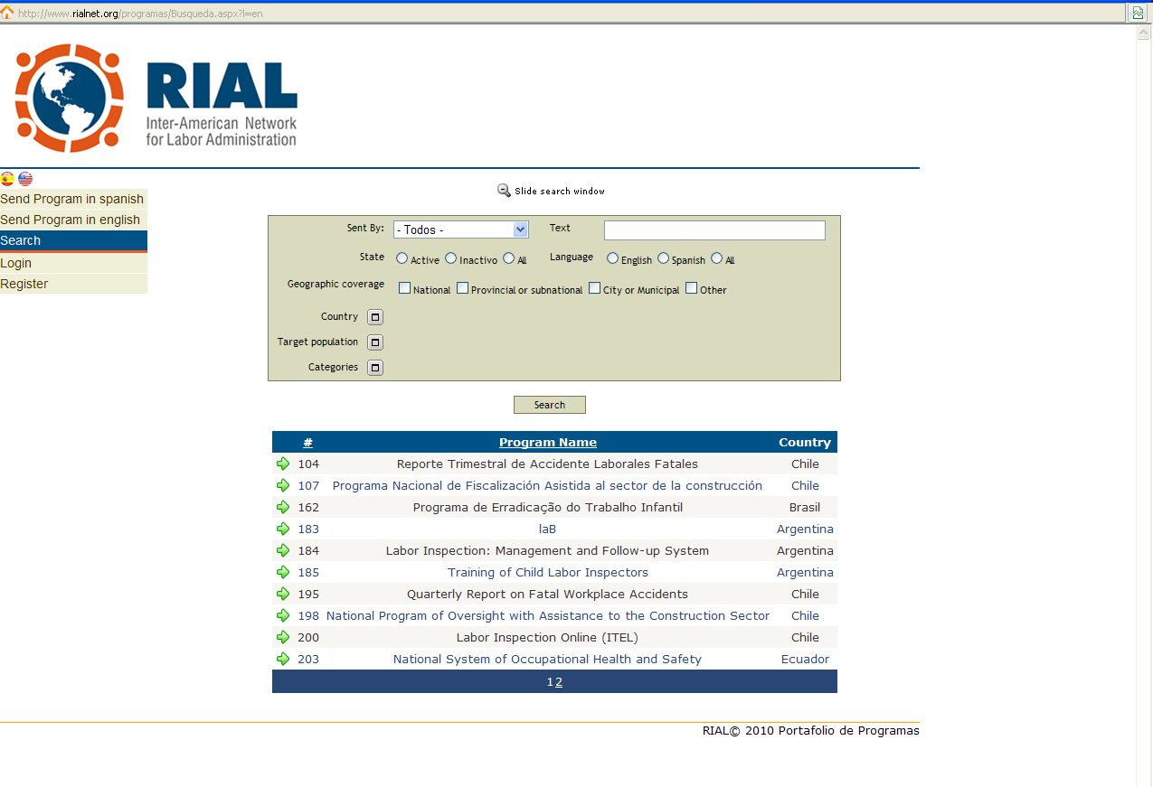

Idiomas:

La gran mayoría de las fichas de programas (93 de 142) se encuentran disponibles en inglés y español, 28 están sólo en español, 11 sólo en inglés y 10 en portugués

Las fichas que aún no se han traducido (es decir, aquellas que se encuentran sólo en el idioma original en que se presentaron) corresponden a programas más recientes; además de los programas de Brasil.

La Secretaría Técnica ha traducido las fichas con sus recursos disponibles internamente, ya que no se han asignado recursos RIAL para pago de traductores. Esto hace que sea un desafío tener las traducciones de las fichas completas y al día; así como traducir las fichas en portugués.

En la plataforma en línea se debe corregir cómo se muestran los programas en distintos idiomas. En muchas ocasiones, el intento de entrar a la misma ficha en el otro idioma dentro del portafolio resulta en un “Server error” sin explicación. Esta es una de las cuestiones que se deberían tratar, en el momento de actualizar la plataforma.

II. RECOMENDACIONES

Antes de iniciar una nueva ronda de actualización del Portafolio se recomiendan dos acciones: 1) revisar el propósito del Portafolio y sus contenidos y 2) rediseñar la Plataforma en línea, usar una herramienta más amigable al usuario y más rápida en las búsquedas.

2.l Revisar el propósito del Portafolio y sus contenidos

Es importante resolver preguntas como las siguientes: ¿El portafolio es una guía de programas que los Ministerios están llevando a cabo actualmente y que se puede utilizar como referencia al momento de solicitar cooperación? O, ¿es un banco de experiencias de programas de los países a lo largo de los años?, o ¿ambos?. Además, ¿se quiere dar prioridad a experiencias consolidadas y evaluadas o se quiere tener también experiencias innovadoras y recientes?

Luego de haber respondido estas preguntas, cabe revisar los criterios actuales que deben cumplir los programas. ¿Siguen siendo válidos? ¿Deberían ajustarse?

De otro lado, actualmente en el Portafolio se mezclan programas en sentido estricto con políticas e incluso estrategias marco o la creación de órganos gubernamentales que no tienen objetivos medibles ni fechas de inicio o finalización claras. Es preciso entonces preguntarse ¿el Portafolio debería ser sólo de programas? ¿Debería ampliarse para incluir políticas o estrategias de carácter más general?

2.2 Revisar y rediseñar la plataforma (herramienta tecnológica utilizada)

Actualmente la plataforma utilizada parece haber quedado obsoleta y ya no resulta ser el mejor vehículo para este Portafolio de la RIAL. Si bien cargar los programas es relativamente sencillo y ágil, la búsqueda de la información es lenta e imprecisa. Existen además actualmente varias herramientas en línea que permiten mejorar el manejo de la información y que podrían ser muy útiles para este Portafolio.

Algunas recomendaciones sobre la plataforma (herramienta tecnológica):

- Verificar fundamentalmente los siguientes atributos: claridad de la información, velocidad, sencillez en términos de ser amigable al usuario.

- Incorporar la función de retroalimentación y mejorar la actualización. Sería interesante que los usuarios pudieran comentar debajo de cada ficha y hacer preguntas acerca del programa, para así generar más dinamismo en el uso del portafolio. Además, cuando haya cambios en el programa, en lugar de modificar la ficha original, sería mejor que los Ministerios pudieran agregar comentarios (con documentos adjuntos) para poder visualizar el proceso de evolución de los programas.

- Redefinir y mejorar la función de búsqueda (buscador). Revisas principalmente: 1) cómo está funcionando el buscador cuando se hacen búsquedas con más de un criterio, 2) cuál es la mejor forma de presentar las opciones de búsqueda al usuario y 3) cómo se presentan los resultados. Se debe adaptar la manera en que aparecen los resultados, según las necesidades de los usuarios, y crear diferentes funciones o filtros que permitan ir acotando la búsqueda. Esto incluiría cambios en el orden en que van apareciendo los resultados (por ejemplo, si primero se busca por tema y, dentro del resultado de la búsqueda, luego se busca por país) o simplemente un cambio en el formato visual en que aparecen.

- Revisar cómo se accede a los programas. Para entrar a ver un programa dentro del listado hay que hacer click en una flecha verde que está a la derecha del nombre del programa. Resulta más intuitivo hacer click en todo el título.

- Verificar y mejorar el acceso a la información en inglés y español. Todos los programas del Portafolio deberían estar traducidos, por lo que valdría la pena destinar recursos al pago de traducciones. En cada lugar de la Portafolio, como ocurre en las demás secciones del website de RIAL, se debería poder cambiar al otro idioma y que aparezca exactamente la misma página.

Algunas recomendaciones concretas sobre las secciones (o campos) de la ficha de programas:

- En Nombre de programa: Establecer guías claras sobre cómo presentar los nombres de los programas. ¿Deben ser genéricos? ¿Deben reflejar exactamente los nombres que se utilizan domésticamente?

- En Nivel de cobertura: Determinar si el programa es único, a nivel nacional, o si es un programa nacional que se concreta en varios proyectos a nivel regional.

- En Fecha de culminación: Revisar si es útil tener esta sección.

- En Evaluaciones: Simplificar la actualización de las fichas y hacer llamados continuos sobre la necesidad de subir evaluaciones internas y externas a medida que estén disponibles.

Finalmente, se recomienda crear un subgrupo, dentro del Grupo de Trabajo 2 de la CIMT, que revise el Portafolio y elabore una propuesta para mejorarlo, con el apoyo de la Secretaría Técnica

ANEXO

Listado de Programas que se encuentran actualmente en el Portafolio
(en gris se marcan los que no están vigentes)

Antigua and Barbuda | - Enactment of the Occupational Safety and Health Act, 2004
Antigua and Barbuda | - Youth Entrepreneurship Program (Scheme)
Argentina | - Administración de Recursos Humanos con Enfoque en Competencias
Argentina | - Asignación Universal Por Hijo para Protección Social
Argentina | - Capacitación de Inspectores en Trabajo Infantil
Argentina | - Demografía de Empresas y Dinámica de Empleo
Argentina | - Diseño e Implementación de un Observatorio del Mercado de Trabajo
Argentina | - Elaboración de Fuentes de Interpretación para el Seguimiento y Evaluación de la Conflictividad Social y Laboral
Argentina | - Erradicación del Trabajo Infantil. Capacitación de Inspectores en Trabajo Infantil
Argentina | - Fortalecimiento Institucional del Área de Relaciones Internacionales
Argentina | - Generación de Herramientas para la Gestión en la Administración Pública
Argentina | - Gestión Operativa de las Instituciones de la Seguridad Social, Diseño de Sistemas de Información, Atención a Usuarios
Argentina | - Inspección Laboral. Sistema de Gestión y Seguimiento
Argentina | - Programa de Calidad en Gestión
Argentina | - Programa de Trabajo Autogestionado
Argentina | - Red de Servicios de Empleo
Argentina | - Reformas implementadas en el sistema de seguridad Social: Retomando el papel fundamental del Estado
Argentina | - Relevamiento de Dinámica del Mercado de Trabajo
Argentina | - Resolución de Conflictos Colectivos e Individuales
Argentina | - Seguro de Capacitación y Empleo
Argentina | - Servicio de Conciliación Laboral Obligatorio
Argentina | - Sistema de Indicadores de Trabajo Decente
Argentina | - Unidad Técnica de Certificación de Competencias
Argentina | - Valuación Financiera y Actuarial de los Sistemas Previsionales
Bahamas | - Market Research Summer Internship Program
Bahamas | - Prison Job Readiness
Bahamas | - The Bahamas Construction Trades Apprentice Program
Barbados | - Youth Entrepreneurship Program (Scheme)
Bolivia | - Erradicación Progresiva de Trabajo Forzoso
Bolivia | - Género
Bolivia | - Inspección del Trabajo Infantil
Brasil | - Cadastro Geral de Empregados e desempregados (CAGED) (2)
Brasil | - Diálogo Social
Brasil | - Plano Setorial de Qualificação(PLANSEQ)
Brasil | - Programa de Alimentação do Trabalhador(2)
Brasil | - Programa de Erradicação do Trabalho Escravo(2)
Brasil | - Programa de Erradicação do Trabalho Infantil
Brasil | - Programa Seguro Desemprego(2)
Brasil | - Relacão anual de de informações sociais – RAIS
Brasil | - Sistema de Negociações Coletivas de Trabalho (2)
Brasil | - Sistema Integrado de Relações do trabalho (SIRT)
Canadá | - Action Plan for Healthy and Safe Workplaces
Canadá | - Action Plan for Saskatchewan Women
Canadá | - Apprenticeship and Occupational Certification
Canadá | - Apprenticeship Training Program
Canadá | - Building Occupational Health and Safety Workplaces
Canadá | - Employers’ Advocate
Canadá | - Employment Assistance Services
Canadá | - Employment Equity Act
Canadá | - Employment Services:TESS
Canadá | - Focus Firm Strategy
Canadá | - Gender Based Analysis
Canadá | - Intervention Model
Canadá | - Job Creation Partnerships
Canadá | - Labour Market Partnerships
Canadá | - Labour Standards Operations
Canadá | - Manitoba Advanced Education and Training - Apprenticeship Branch
Canadá | - Manitoba Advanced Education and Training - Industry Training Partnerships
Canadá | - Manitoba Industry, Economic Development and Mines
Canadá | - Nova Scotia School for Adult Learning
Canadá | - Occupational Health and Safety Administration
Canadá | - One Journey: Work and Learn
Canadá | - Preventive Mediation Program
Canadá | - Programs offered through the Canada-Nova Scotia Labour Market Agreement
Canadá | - Racism Free Workplace Strategy
Canadá | - Safe Work Program
Canadá | - Self Employment Benefits
Canadá | - Skills Development (PETL)
Canadá | - Student Employment Experience Development (SEED)
Canadá | - Targeted Initiative for Older Workers (TIOW)
Canadá | - Targeted Wage Subsidies
Canadá | - The Canada Small Business Financing Program
Canadá | - The interprovincial Standards "Red Seal" Program
Canadá | - Training and Skills Development
Canadá | - Women's Directorate- Manitoba Labour and Immigration
Canadá | - Work Ability
Canadá | - Workforce Adjustments Transition Supports
Canadá | - Workforce Expansion Program
Canadá | - Workplace Education Initiative
Canadá | - Workplace Essential Skills (WES)
Canadá | - Youth Apprenticeship Program
Chile | - ConstruYO Chile
Chile | - Diálogo Social en la Provincia de Ranco
Chile | - Encuesta Laboral (ENCLA)
Chile | - Escuela Técnica de Formación
Chile | - Inspección del Trabajo en Línea ITEL
Chile | - Programa de Acreditación de las condiciones laborales para micro, pequeña y mediana empresa “Mipyme activa”
Chile | - Programa Nacional de Fiscalización Asistida al sector de la construcción
Chile | - Programa Virtual de capacitación en salud y seguridad en el Trabajo
Chile | - Protocolo de Buen Trato Laboral
Chile | - Reporte Trimestral de Accidente Laborales Fatales
Colombia | - Estrategia del Fomento de una Cultura en Salud Ocupacional en el Ámbito Escolar
Colombia | - Grupos Focales para identificar las necesidades de formación de los empresarios en Colombia
Colombia | - Talleres Regionales Diálogo Social Tripartito y las Migraciones Laborales
Costa Rica | - Sistema de Prevención y Erradicación de las Peores Formas del Trabajo Infantil en la Central Mayorista de Abastecimiento y Distribución de Alimentos de Costa Rica.
Costa Rica | - Sistema Nacional de Intermediación, Orientación e Información de Empleo (SIOIE)
Ecuador | - Capacitación Laboral y Entrenamiento para Grupos Vulnerables
Ecuador | - Erradicación del trabajo infantil
Ecuador | - Formación y Capacitación Profesional al sector formal
Ecuador | - Mi Primer Empleo
Ecuador | - Red Socio Empleo
Ecuador | - Reducción del Desempleo proveniente de la Discapacidad, a nivel nacional
Ecuador | - Sistema Nacional de Seguridad y Salud en el Trabajo
El Salvador | - Red Nacional de Oportunidades de Empleo
Estados Unidos | - Division of International Technical Cooperation
Estados Unidos | - Flex-Options Program
Estados Unidos | - Office of Disability Employment Policy (ODEP)
Estados Unidos | - Reintegration of Offenders Program
Estados Unidos | - Wise Up
Estados Unidos | - Women and Green Jobs
Estados Unidos | - Workforce Investment Act Youth Formula-Funded Program
Estados Unidos | - Youth Build Program
Guatemala  input.doc  input.doc  input.doc  input.doc | - Comité de Higiene y Seguridad
Guatemala  input.doc  input.doc  input.doc  input.doc | - Control y Registro de Actividades Sindicales, Laborales y de Salarios
Guatemala  input.doc  input.doc  input.doc  input.doc | - Departamento de Atención al Trabajador con  Discapacidad
Guatemala  input.doc  input.doc  input.doc  input.doc | - Prevención del Trabajo Infantil Doméstico en Poblaciones Indígenas
Guatemala  input.doc  input.doc  input.doc  input.doc | - Programa de Aporte Económico al Adulto Mayor
Guatemala  input.doc  input.doc  input.doc  input.doc | - SEC Sistema Electronico de Casos IGT
Guatemala  input.doc  input.doc  input.doc  input.doc | - Sistema Nacional de Empleo Guatemala
Jamaica | - Labour Market Information System (LMIS)
México | - Centro de Estudios de la Junta Federal de Conciliación y Arbitraje
México | - Declaración Laboral (DECLARALAB)
México | - Junta Federal de Conciliación y Arbitraje: Entidad de Certificación y Evaluación
México | - Norma mexicana para la igualdad laboral entre hombres y mujeres
México | - Observatorio Laboral Mexicano
México | - Portal del Empleo
México | - Procuraduría Federal de la Defensa del Trabajo
México | - Programa de Autogestión en Seguridad y Salud en el Trabajo.
México | - Programa de Capacitación a Distancia para Trabajadores (PROCADIST)
México | - Sistema de Apoyo al Proceso Inspectivo (SAPI)
México | - Subprograma Bécate, del Programa de Apoyo al Empleo
México | - Subprograma de Movilidad Laboral Sector Agrícola
Panamá | - Erradicación de Trabajo Infantil y Protección de la Persona Adolescente Trabajadora
Panamá | - Instituto Panameño de Estudios Laborales (IPEL)
Panamá | - Proyecto de Apoyo a la Inserción Laboral (PAIL)
Paraguay | - Proyecto de Fortalecimiento de Políticas Públicas de Empleo en Paraguay
Perú | - Programa de Estadísticas y Estudios Laborales (PEEL) – Observatorios Socio Económicos Laborales (OSEL)
Perú | - Programa Red CIL PROEmpleo
St. Vincent and the Grenadines | - Entrepreneurship Development
St. Vincent and the Grenadines | - Youth Employment Service (YES) Programme
Trinidad y Tobago | - Enactment of the Occupational Safety and Health Act, 2004
Trinidad y Tobago | - National Entrepreneurship Development Company Limited

CIDI04687S01

Ver Anexo 1 – Tabla completa de programas por país

